**2. Алгоритми синтезу і аналізу оптимальної системи стабілізації нестійких об’єктів**

Змн.

Арк.

№ докум.

Підпис

Дата

Арк.

НАУ 18 16 005 000 ПЗ

Виконав.

Добродєєв

Керівник.

Кривоносенко

Консульт.

Кривоносенко

Контрол.

Кривоносенко

Зав. каф.

Азарсков

**Алгоритми синтезу і аналізу оптимальної системи стабілізації нестійких об’єктів**

Літ.

Аркушів

ІНО 151

Шляхом досягнення найвищої якості систем стабілізації вертольота на визначеній траєкторії польоту є виконання певних етапів передескізного проектування регуляторів, теоретичною базою якого є прості алгоритми синтезу оптимальних структур регуляторів. Для проектування такого типу повинні бути відомі: динаміка об'єкту керування, динамічні характеристики програмних впливів, системи виміру його вихідних реакцій, характеристики збурень і перешкод вимірів у системі стабілізації, а також алгоритми оптимального синтезу системи стабілізації рухомого об’єкта.

**2.1 Синтез системи стохастичної стабілізації об'єкту з довільною динамікою при повних вимірах його вихідних реакцій.**

У багатьох практичних випадках динаміку об’єкту зручно описувати системою звичайних диференціальних рівнянь з постійними коефіцієнтами виду

 (2.1)

де *x* – n-мірний вектор вихідних сигналів (з перешкодами на виході);

*u* – m-мірний вектор керуючих сигналів;

- n-мірний вектор збурювань;

Р і М – матриці розмірностей  і  відповідно, елементи яких і - поліноми аргументу 

Якщо визначник матриці *р* задовольняє умові Гурвица (система стійка), то рівняння (3.1) можна перетворити по Фур'є і записати як

 (2.2)

де , і  - Фур'є -образи відповідних сигналів.

Вирішивши рівняння (3.2) відносно й опустивши для простоти запису аргумент , одержимо

 (2.3)

де і - матриці передатних функцій досліджуваної системи по керуванню *u* і збурюванню *ψ*.

Задача аналізу якості (точності) деякої динамічної системи полягає в тому, щоб по відомих динамічних характеристиках системи (матриці *Р*, *М* чи і ) і впливів (сигнали *u* і *ψ*) спочатку визначити вихід х, а потім за результатами порівняння з бажаним сигналом помилку системи  і, підставивши останню в точносний показник якості, оцінити його значення. Застосовуючи описану процедуру аналізу до досліджуваної системи в різних експлуатаційних ситуаціях і варіантах її конструктивного виконання, можна щораз числом оцінювати якість досліджуваної системи.

При постановці задачі синтезу оптимальної структури регулювальника з матрицею передавальних функцій W, розташованого в зворотному зв'язку до об'єкту стабілізації (мал. 2.1) з довільною динамікою, за результатами повних вимірів вектора його вихідних реакцій (виміри супроводжуються випадковими перешкодами з апріорі відомими динамічними характеристиками).

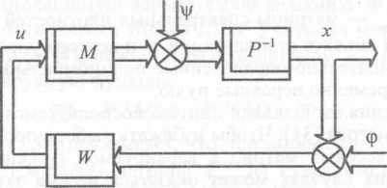

Мал. 2.1. Структурна схема системи стабілізації при перешкодах вимірів

Нехай сигнал управління визначається рівнянням

u= W(х + φ), (2.4)

де W — шукана матриця передатних функцій регулятора, φ – n-вимірний вектор похибки вимірювань, які є п–вимірним центрованим стаціонарним випадковим процесом із відомими матрицями спектральних та взаємних спектральних щільностей Sφφ , Sφψ , Sψφ .

Для досліджуваної системи, матриця передатних функ­цій системи вимірювань К = Еп та вводячи позначення ψ'0 = (ψ', φ'), вирази можна переписати як

 



 (2.5)





Вибором структури матриці передавальних функцій регулятора W забезпечити стійкість замкненої системи та доставити мінімум функціоналу якості вигляду

 (2.6)

Где Sxx и Suu - матриці спектральної щільності вектора вихідних реакцій об'єкту стабілізації x і вектора управління u; R і C — ненегативно-певні поліноміальні вагові матриці, одночасно нерівні нулю.

Для вирішення цього завдання синтезу скористаємося основними положеннями методу . Щоб уникнути вибору довільно визначаємих вагових матриць у варійованій функції, який в багатьох загальних випадках може виявитися вельми скрутним, потрібно врахувати очевидні вистави, що призначена варіативна функція і матриці передавальних функцій  и  замкнутої системи мають бути такими, що фізично реалізовуються, тобто мати полюса лише в ЛПП. Враховуючи це, рівняння зв'язку (2.5) можна переписати як

 (2.7)

где « + », «-» — знаки вінерівскої сепарації.

Якщо динаміка об'єкту стабілізації довільна, то рівняння буде дійсним:

  (2.8)  
де матриця, що має полюса лише в ППП, — лише в ЛПП комплексної змінної s.



За допомогою операції однобічного видалення полюсів, матрицю можна завжди представити у вигляді



***,*** (2.9)

При чому визначник |B| включає в себе полюса тільки в ППП. Якщо таких в матриці немає, то В= Ет, = М .



Якщо матрицю представити виразом



(2.10)

де Ф є варіативною функцією, а А — деякою поліноміальною функцією, що належить визначенню на підставі вихідної інформації задачі, то умову (2.8) можна переписати як

***.*** (2.11)

Таким чином, вибравши з умов (2.9) і (2.10) матриці А і В, підставивши їх в рівняння (5.48), можливо виразити матрицю через передбачувану варійовану функцію Ф, причому завжди матиме полюси лише ЛПП. Враховуючи матрицю (5.48) і рівняння зв'язку (2.7), можна виразити матрицю через передбачувану варійовану функцію



***.*** (2.12)

Вираз (5.50) показує, що при виборі матриць А і В за умовами (2.9) і (2.11) матриця не матиме полюсів в ППП. Використавши вирази (2.5) і визначивши матриці спектральної щільності і на підставі



теореми Вінера—Хінчина, слід переписати функціонал якості (2.6) у вигляді

 (2.13)

Підставивши матриці(2.10) ,(2.11) до функціоналу (2.13), та виконавши певні перетворення, можемо отримати наступний вид функціоналу :

(2.14)

Є доцільним ввести позначення:

 (2.15), (2.16)

(2.17)

 (2.18,2.19)

Причому Г и D0 —результат факторизації матриць (2.15) и (2.16).

З урахуванням позначень (2.15)-(2.19) функціонал (2.14) буде мати вигляд:

 (2.20)

Так як матриця Ф0 у функционалі (2.20) повинна бути аналіти­чною

тільки в ППП, будемо враховувати її уточненою варіативною функцією.

Уточнена постановка задачі синтезу полягає в тому, щоб у класі дрібно-раціональних варіативних функцій Ф0, аналіти­чних тільки в ППП разом із варіацією δФ0, причому асимптотика варіації δФ0 при s→∞ дорівнює , , вибрати таку, що доставить мінімум функціоналу (2.20).

Таким чином, задача синтезу системи стабілізації зведена до задачі мінімізації функціоналу (2.20) за класом функцій Ф0, яку необхідно вирішувати із застосуванням процедури Вінера- Колмогорова.

Як результат рішення знайдемо алгоритм Ф0=(Т0+Т+) або

, (2.21)

де матриця Т0 +Т+ — результат сепарації матриці (2.18).

Підставивши матрицю (2.21) до виразу (2.10) та (2.12), не складно знайти оптимальні структури матриць  та  замкнутої систе­ми, знаючи які за виразом (2.6) можна визначити опти­мальну структуру регулятора. Підставивши матрицю (2.21) до матриці (2.19), а останню — до функціоналу (2.20) (чи раніш знайдені матриці  и  та — до функціоналу (2.13)), можна визначити найкраще значення показника якості системи стабілізації.

Задачею автопілоту при поздовжньому русі вертольоту у режимі

висіння є приглушення впливу атмосферних збурень на зміну кута тангажу. Нехай атмосферне збурення являє собою горизонтальний порив вітру , що має швидкість U.

Якщо знехтувати зміною швидкості центру мас вертольоту, та розглядати лише порівняно високочастотні кутові коливання вертольоту,можна обмежитись розгляданням одного рівняння виду

 ,

У ньому введемо . Рівняння прийме вигляд :



На мал. 2.2 приведена структурна схема , відповідна при даних умовах режиму стабілізації заданому куту тангажу.

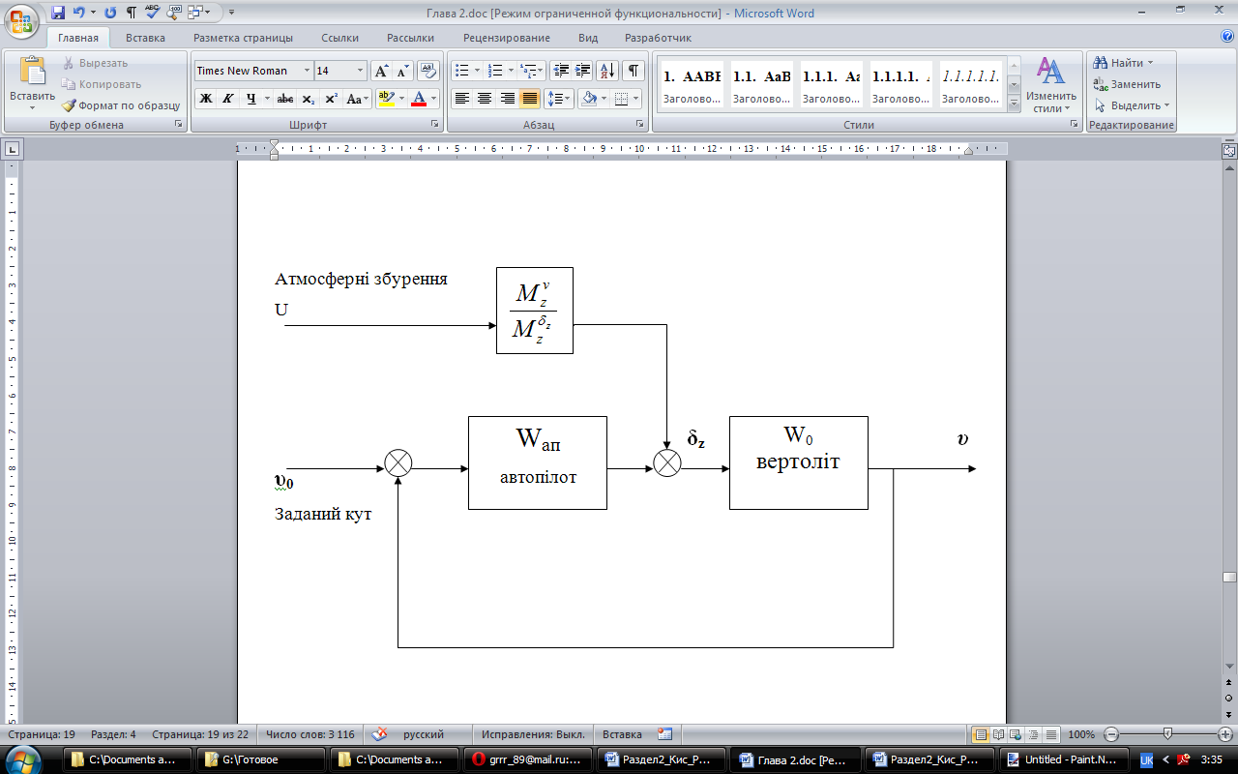

Користуючись методикою визначення параметрів оптимальних систем автоматичної стабілізації, є можливість знайти передаточну функцію автопілота, яка забезпечую мінімум середньоквадратичної помилки стабілізації.

Виконавчим органом автопілоту служить рульова машина, яка має обмежений хід. Крім того, з точки зору міцності конструкції вертольоту , вигідно, щоб відхилення управління були мінімальними. Виходячи з цих моментів, є доцільним задачу оптимізації поставити іншим чином.

Необхідно знайти оптимальну передаточну функцію автопілоту при наступних умовах. При заданому вигляді атмосферних збурень система повинна забезпечувати мінімум середньоквадратичної величини керуючого впливу при заданої середньоквадратичній помилці стабілізації.

Можливим також є й інший варіант постановки задачі, коли система при тих самих умовах повинна забезпечувати мінімум середньоквадратичної похибки стабілізації при заданому рівні середньоквадратичного відхилення виходу рульової машини.

Слід відмітити, що реально застосовуваним є перший варіант, враховуючи те, що показники точності стабілізації звичайно задаються.

Будемо враховувати, що структура автопілоту задана та визначається передатною функцією 

Визначимо інтегральну квадратичну похибку стабілізації по куту тангажу, що дорівнює , а інтегральний квадратичний керуючий вплив, що дорівнює  при умові, що атмосферне збурення являє собою імпульсну функцію. Це відповідає миттєвому наростанню швидкості пориву вітру до величини U0 , та наступному його миттєвому спаду до нуля.

Критерії оптимальності системи можна записати у вигляді :

* мінімум керуючого впливу при обмеженної похибці стабілізації  .
* мінімум похибки стабілізації у межах допустимого значення керуючого впливу .

Визначимо передатні числа автопілоту *i* та **, виходячи із сформульованих критеріїв. Знайдемо на початку передатні функції від атмосферного збурення до кута тангажу та до керуючого впливу :

 (2.22)

 (2.23)

Згідно з теоремою Персеваля

 (2.24)

Де *X*(s) – перетворення Лапласа для *x(t)*.

Позначимо перетворення Лапласа для  за допомогою , а *U(t)* за допомогою *U(s).* В такому випадку, відповідно до (2.22), маємо 

Вираз для запишемо у наступному вигляді із урахуванням залежностей (2.22), (2.24) :

 (2.25)

Для із урахуванням (2.22), (2.23), маємо:

 (2.26)

Визначемо отримані інтеграли для прийнятих передатніх функцій автопілоту та вертольота. Згідно з раніш умовленим *U(t)* є імпульсною функцією із амплітудою *U0* . В такому випадку *U(s)= U0* При цьому:

(2.27)  
 (2.28)

За таблицею для інтегралів виду



Знаходимо, що для *n=2 g2=b0s2+b1, h2=a0s2+a1s+a2*, 

Остаточно маємо:

  де 

Тепер задача може бути сформульована наступним способом: знайти такі значення *i*, , за яких функція  мала би задане значення , а функція  мала би мінімальне значення.

**2.2. Математичні моделі вертольота як об'єкта управління**

Опис динаміки вертольота є процесом складнішим, ніж опис динаміки літака - це зумовлене тим, що кожна лопать несучого гвинта має від однієї до трьох додаткових обертальних ступенів свободи. Ці ступені свободи створюються так званими осьовими, горизонтальними і вертикальними шарнірами. Крім того, самі лопаті несучого гвинта є гнучкими і набувають необхідну несучу здатність тільки за рахунок відцентрових сил.

При розробці допустимої для практичного застосування математичної моделі вертольота звичайно прибігають до спрощеного представлення несучого гвинта. У власному обертальному рушенні будемо розглядати несучий гвинт як тверде тіло, що обертається навколо нерухомої осі.

Це аргументується тим, що коливальні рухи лопаcтей, наявні при відхиленні осі конуса несучого гвинта від осі обертання (осі втулки), викликають циклічні пульсації, непомітні в середньому рушенні. Моменти сил коріоліса, виникаючих при зміні положення осі конуса несучого гвинта, також не впливають помітного чином на середню швидкість обертання гвинта.

Відповідно до цього для несучого гвинта записуємо

 (2.27)

Тут  момент інерції несучого гвинта;  швидкість обертання несучого гвинта;  момент опору обертанню, що залежить крім  від загального кроку гвинта  і повітряної швидкості  вздовж осі  вертольота;  момент двигуна, що залежить від положення сектора газу . Потрібно помітити, що момент, що крутить дещо запізнюється по відношенню до зміни положення сектора газу . Тому в уточненому трактуванні  означає не відхилення сектора газу, а деякий керуючий вплив, що вмить впливає на потужність, що розвивається двигуном.

Головними параметрами, від яких залежить тяга несучого гвинта , є , , . Однак при наявності поступальної швидкості вдовж осей, ,  виникає додаткова підйомна сила, що залежить від, ,  а також від кута нахилу осі конуса несучого гвинта. Останній залежить від відхилень ручки управління, точніше, відхилень шайби автомата перекосу , , а також кутових швидкостей тангажа  і крену . Тому

 (2.28)

Подальші рівняння відносяться до одногвинтового вертольота. Всі рушійні і керуючі сили і моменти, за винятком моменту рискання, створюються в основному несучим гвинтом. Сила  вдовж зв'язаної нормальної осі  рівна проекції тяги  на цю вісь плюс проекція підйомної сили фюзеляжу. Тому  залежить від тих же параметрів, що і 

 (2.29)

Сила  вдовж повздовжньої зв'язаної осі вертольота складається з проекції сили  на цю вісь, а також проекції сили лобового опору. Тому

 (2.30)

Аналогічне походження має сила вдовж поперечної пов'язаної осі вертольота. Силу вздовж цієї осі створює також хвостовий гвинт.

Тому (2.31)

При відхиленні осі конуса, а значить, і вектора сили тяги несучого гвинта, ця сила створює керуючі моменти тангажа і крену. Крім того, при поступальному русі вертольота деякі моменти вертолітобудування і крену виникають за рахунок кутів атаки і ковзання фюзеляжу. Враховуючи вирази (30), (31) знайдемо

 (2.32)

 (2.33)

Момент, відносно нормальної зв'язаної осі  складається з моменту, що створюється двигуном; моменту хвостового гвинта, , що залежить від кроку цього гвинта  і кутової швидкості рискання; моменту фюзеляжу і вертикального оперення , що залежить від кутової швидкості рискання і кута ковзання. Таким чином,



 (2.34)

Часто як необурений рух розглядають прямолінійний політ, в якому



Для цього режиму рівняння лінійного наближення мають вигляд



Коефіцієнти мають наступні вирази:























У рівняннях (36) вже відкинуто декілька лінійних членів, коефіцієнти яких при даному рішенні нехтовно малі. Однак математична модель вертольота (36) досить громіздка і не цілком зручна для елементарного аналізу. Елементарний аналіз динамічних властивостей вертольота як об'єкта управління звичайно здійснюють шляхом розчленування рушення на окремі не дуже сильно пов'язані складові.

З системи рівнянь (10) можна виділити рівняння швидкості обертання несучого гвинта і вертикальної, точніше нормальної, швидкості

 (2.37)

де  розглядається як збурюючий вплив.



*Рис. 2.3 Структурна схема лінійної моделі каналу*

вертикальної швидкості і швидкості обертання несучого гвинта.

У режимі висіння, тобто при відсутності регулярної поступальної швидкості, цей вплив невеликий, оскільки воно створюється в основному підйомною силою несучого гвинта і фюзеляжу, виникаючого при поступальному русі. Ручка загального кроку несучого гвинта звичайно має безпосередній зв'язок з сектором газу, утворюючи орган управління «крок – газ». Цей зв'язок влаштований так, що



Точність виконання співвідношення звичайно невелика через неточне знання коефіцієнтів .

При наближеному виконанні зміна загального кроку несучого гвинта створює безпосередній вплив на . Крім того, на швидкість обертання  впливає вертикальна швидкість . Для стабілізації швидкості обертання

несучого гвинта звичайно встановлюється регулятор швидкості обертання, що впливає на подачу палива в двигун.

Структурна схема, що відповідає рівнянням (37) і лінійному регулятору швидкості обертання несучого гвинта, представлена на рис Вхідним впливом тут служить зміна загального кроку несучого гвинта . Зв'язок, позначений пунктиром, існує при порушенні умови , тобто при



Величина  означає передавальну функцію регулятора швидкості обертання несучого гвинта разом з відповідним виконавчим пристроєм. З мал. 2.3 видно, що дана модель каналу нормальної швидкості і швидкості обертання несучого гвинта при  стійка навіть при відсутності регулятора (). Регулятор швидкості обертання як би зменшує глибину зворотного зв'язку по , а ідеальний регулятор () при необмеженому збільшенні коефіцієнта підсилення  зводить цей зворотний зв'язок до нуля. При спрощеному аналізі і наявності регулятора швидкості обертання несучого гвинта часто вважають 

Поздовжнім рухомвертольота називають поступальні рухи вдовж осей *х, у* і обертальне рушення навколо осі *z*; *бічним рухом* обертання навколо осей *х-у* і поступальний рух вдовж осі *z.* Взаємні (перехресні) зв'язки подовжнього і бічного рухів для вертольота сильніше, ніж для літака. Це викликане самим механізмом роботи несучого гвинта. Однак і для вертольота при наближеному аналізі режимів стабілізації допустимий ізольований розгляд подовжнього і бічного рухів.

Вважаючи для подовжнього руху  а також , з (36) отримуємо

 (2.38)

Коефіцієнти  звичайно малі. Тому нижнє рівняння нормальної швидкості можна розглядати автономно. Вважаючи  і нехтуючи членами  отримуємо ще більш просту модель

 (2.39)

Відповідно моделі, що розглядається характеристичне рівняння



звичайно має один від'ємний дійсний корінь і пару комплексних зв'язаних коренів з додатніми дійсними частинами



де  Таким чином, вертоліт як об'єкт управління в

поздовжньому поступальному і кутовому рухах характеризується коливальною нестійкістю. Вертоліт не може виконувати скільки-небудь тривалий некерований політ. Однак параметри власного нестійкого рушення (період 10  25 сек) такі, що допускають ручне і, тим більше,напівавтоматичне і автоматичне управління даним нестійким об'єктом. Звичайно, незважаючи на повільність власного рушення, що розходиться нестійкість дещо ускладнює техніку ручного пілотування.

При аналізі контурів стабілізації вертольота частотним методом нестійкість об'єкта відбивається, передусім, на тому, що відповідна ланка не мінімально фазна. На рис. 2.3 приведені логарифмічні частотні характеристики вертольоту МІ-8, по каналу тангажу в режимі висіння. Використана при побудові цих характеристик модель руху близька до (40). Згідно з моделлю (40) передавальні функції вертольота по каналу кута тангажу і швидкості  мають вигляд

 (2.41)

У режимі висіння (необурений стан висіння) член  малий. Це означає, що передавальна функція  звертається практично в нуль при *р* = 0 і сталий кут тангажа при постійному відхиленні ручки рівний нулю. На ступінчасте відхилення ручки вертоліт реагує спочатку зміною кута тангажа і «горизонтальної» швидкості. Після закінчення відповідного перехідного процесу знову встановлюється практично нульовий кут тангаж**у** (для режиму малих швидкостей режиму висіння).



Рис. 2.4. Частотні характеристики вертольота МІ-8 по тангажу в режимі

висіння.

Лінеарізовані рівняння бічного руху вертольота виходять з рівнянь (36) в

припущенні  Ці рівняння мають вигляд

 (2.42)

Зв'язок, що виражається членом , зумовлений в основному зміною сили, що створюється хвостовим гвинтом, при зміні швидкості вдовж осі . Якщо цей член розглядати як обурюючий вплив, то рівняння рискання стає як би автономним:

, (2.43)

де .

Згідно з цим рівнянням канал рискання вертольота має найпростішу структуру (аперіодична ланка). Якщо забезпечується стабілізація кута або кутової швидкості рискання така, що можна прийняти



тоді рівняння (16) приймають вигляд

 (2.44)

де



По своїй структурі рівняння бічного рушення (44) цілком аналогічні рівнянням подовжнього рушення вертольота (40).

У режимі висіння і коефіцієнти моделі бічного руху вертольота (44) досить близькі до коефіцієнтів відповідної моделі подовжнього руху (40). Використана при побудові логарифмічних частотних характеристик вертольоту МІ-8 модель бічного руху близька до (18). Коливальність по каналу крену вище, ніж по каналу тангажа.

**2.3. Засоби автоматичної стабілізації вертольота(автопілоти).**

**Загальні положення**

Як вже було відмічено, вертоліт має потребу в засобах автоматичної стабілізації, у першу чергу, для покращення його характеристик стійкості та керованості. Ця задача полягає в забезпеченні таких динамічних характеристик вертольота для замкненої системи «льотчик – вертоліт з автопілотом», які мали б оптимальні значення з точки зору роботи в ній людини.

В процесі пілотування вертольота пілот вирішує дві різні задачі: управління кутами фюзеляжу та управління траєкторією польоту (мал. 2.4).

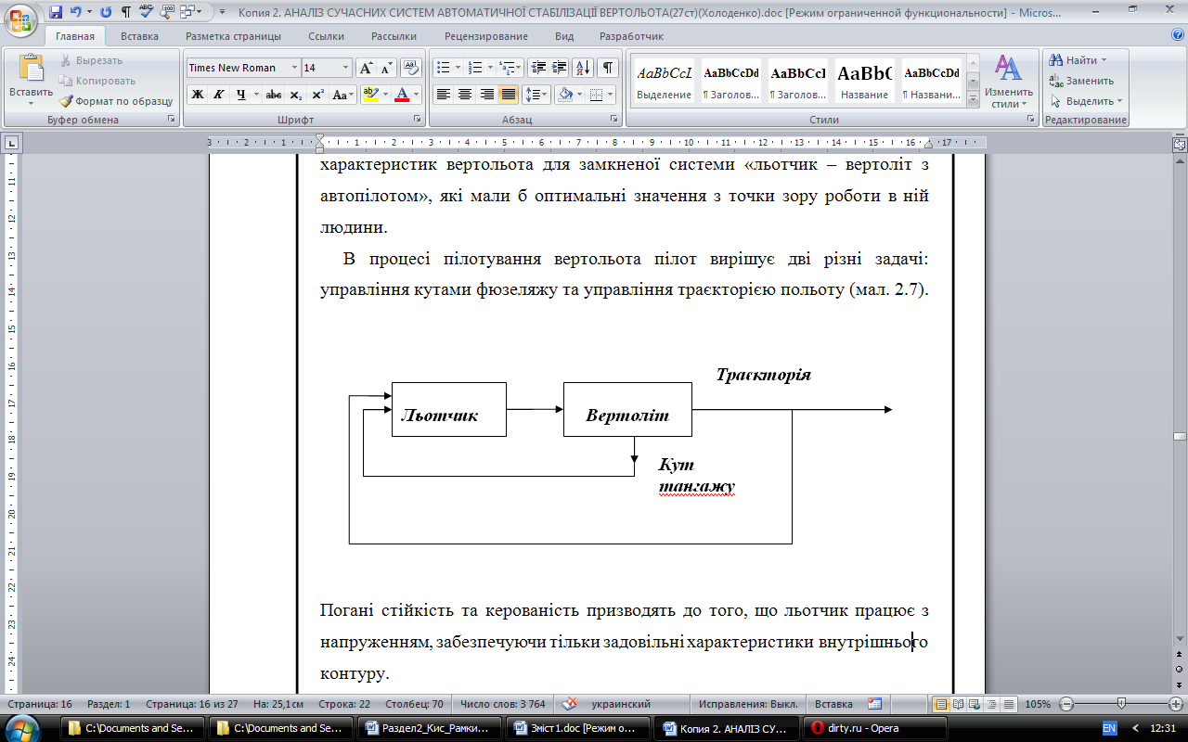

Погані стійкість та керованість призводять до того, що льотчик працює з напруженням, забезпечуючи тільки задовільні характеристики внутрішнього контуру.

Це, окрім швидкого стомлення, веде до погіршення виконання ним функції по стабілізації зовнішнього контуру, а також функції по вирішенню навігаційних задач, контролю за роботою систем і агрегатів вертольота та інших задач, необхідних для виконання польотного завдання.

Використання автопілоту тільки для кутової стабілізації дозволяє полегшити роботу льотчика. Керуючи зміною кутів, льотчик працює з набагато меншим напруженням внаслідок того, що об'єкт управління набув власну стійкість по куту (рис. 2.5).

Вертоліт з автопілотом при звільнених льотчиком важелях управління може утримувати заданий режим польоту, при цьому кути тангажу, крена та курсу будуть стабілізовані.

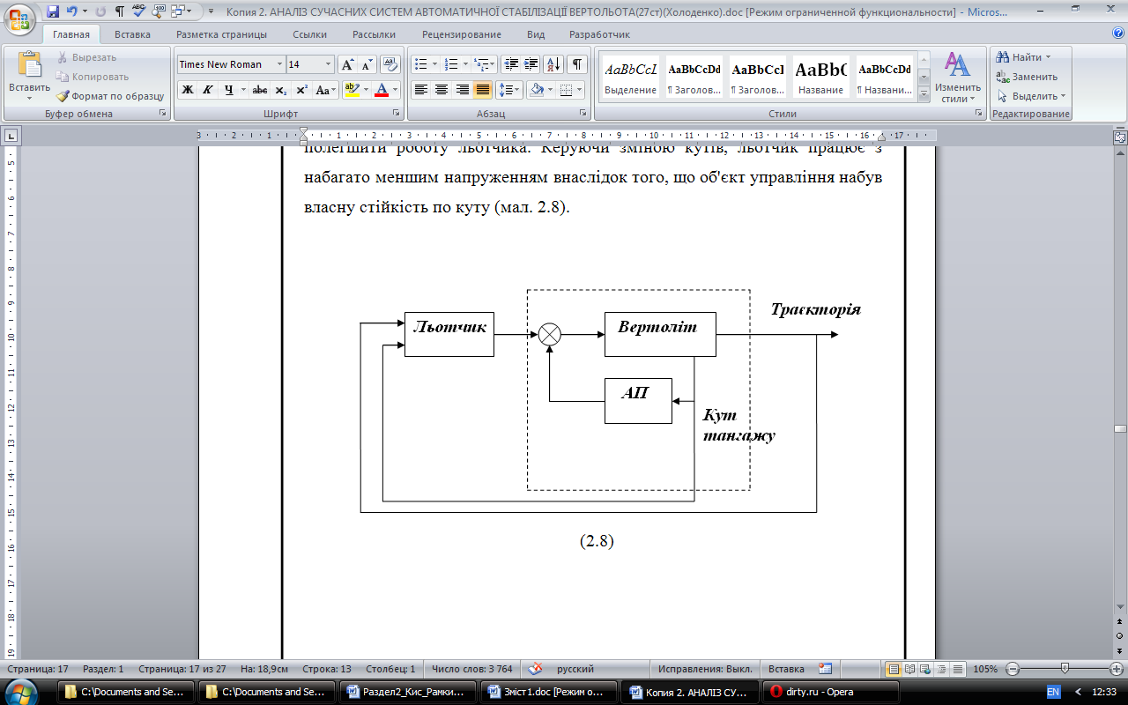

Крім цього, автопілот на вертольоті може бути доповнений системою автоматичного управління (САУ), яка використовує датчики відхилення вертольота від заданої траєкторії та відповідні обчислювальні й виконавчі прилади. Система автоматичного управління може виконувати замість льотчика задачі стабілізації вертольота на заданій траєкторії. Льотчик при цьому може тільки переналагоджувати САУ та контролювати роботу обладнання.

Принципово у наш час можливо створити вертоліт з повністю автоматичним управлінням, який би злітав, здійснював політ по раніше заданому маршруту ( або при дистанційно встановленому маршруту) та сідав у заданому місці. Однак система, необхідна для здійснення таких функцій, виконана у межах відомих технічно розумних габаритів та ваги, буде суттєво менш надійна, ніж при управлінні льотчиком.

До того ж специфіка використання вертольотів дуже часто виключає можливість попереднього програмування (або дистанційного встановлення) всіх елементів його польоту. Тому, мабуть, людина довго ще залишиться важливим елементом системи «льотчик – вертоліт» навіть у випадку використання вельми досконалих САУ. Поділ функцій автоматики на стабілізацію внутрішнього контуру (кутову) та зовнішнього контуру (траєкторну) несе за собою суттєве підвищення надійності системи в цілому.

**2.4. Структурна схема автопілоту**

Необхідно зазначити, що вибір структурної схеми автопілоту повинен визначатися насамперед призначенням вертольота. Наприклад, вибираючи структурну схему автопілоту для вертольота-крана, крім звичайного автопілоту, стабілізуючого кути відхилення фюзеляжу, доцільне встановлення додаткових автоматичних пристроїв, таких, як система гасіння коливань вантажу на зовнішній підвісці, і інших.

Виходячи з обсягу завдань, які повинен вирішувати вертоліт, визначається потреба в кількості каналів стабілізації і в обсязі функцій, виконуваних автопілотом. При уточненні структури автопілоту повинні бути враховані і конструктивні особливості вертольота, зокрема наявність гідросистеми, ступінь її резервування і т. п.

Зважаючи на все більш широке використання вертольотів в поганих метеорологічних умовах, можна вважати, що установка системи стабілізації, як мінімум в каналах тангажу і крену, в даний час є обов'язковою для всіх вертольотів незалежно від їх польотної ваги.

На вертольотах середнього класу, з польотного вагою понад 5-7 т, можна вважати обов'язковим, крім того, установку системи стабілізації курсу, висоти та швидкості польоту.

На важких вертольотах, на додаток до перерахованого, слід вважати обов'язковим встановлення системи автоматичного керування, що дозволяє вирішувати задачі не тільки кутової, а й траєкторної стабілізації, включаючи сюди автоматичний політ по заданій лінії шляху, автоматичний захід на посадку і т. п.

У всіх випадках в каналах тангажу і крену доцільно застосовувати диференціальне включення рульових машин автопілоту. З точки зору ваги, габаритів, простоти налагодження та обслуговування вельми вигідним є застосування комбінованих рульових агрегатів, що поєднують у собі диференційно включену рульову машину і гідропідсилювач ручного управління.

У каналах курсу і висоти одногвинтового вертольота більш доцільно застосування приводу, здатного переміщати управління в повному діапазоні його ходу, однак при цьому має бути приділена особлива увага безпеки польоту при можливу відмову автопілоту. Гарним варіантом у цьому випадку є комбінація диференційної і паралельно включеної рульової машини, здійснена в рульовому агрегаті з системою «наввипередки».

**2.5. Вимоги до точності стабілізації вертольота автопілотом**

Під точністю стабілізації вертольота автопілотом розуміється помилка в утриманні заданих кутів тангажу, крену і курсу при польоті в умовах середньої турбулентності атмосфери. На жаль, часто тільки цією величиною і оцінюють сучасні автопілоти, основне призначення яких полягає скоріше в поліпшенні характеристик керованості вертольота, ніж у поліпшенні його властивостей як стабілізованої в повітрі платформи. Більш правильно оцінку роботи автопілоту виконують за сумою якостей, придбаних вертольотом, як пілотованим апаратом, в результаті установки на ньому автопілоту.

Розглянемо основні фактори, що впливають на точність стабілізації. Крім динаміки вертольота, як об'єкта регулювання, цих факторів два - точність датчиків і точність сервоприводу.

При практичному підборі датчиків і сервоприводу необхідно мати на увазі, що їх сумарна похибка повинна бути, як мінімум, на порядок менше заданих характеристик точності стабілізації.

Потрібно відзначити, що автопілот з диференційно включеними кермовими машинами в більшості випадків будуть мати дещо гірші характеристики точності стабілізації, ніж автопілот з паралельно включеними кермовими машинами, оскільки в першому випадку похибки елементів системи управління будуть додаватися. Наприклад, сумарна зона нечутливості в системі «диференційно включена рульова машина - золотник ручного управління - гідропідсилювач» буде більше, ніж у системі «паралельно включена рульова машина - гідропідсилювач».

При проектуванні системи стабілізації для вертольота слід пам'ятати про те, що підвищення точності стабілізації не повинно бути самоціллю, а має диктуватися конкретними умовами застосування вертольота, тому що збільшення точності неминуче тягне за собою збільшення вартості та ваги системи та викликає труднощі в забезпеченні необхідної надійності. Практично слід вважати прийнятною точність стабілізації кутів 1-2°.

У світлі сказаного, сервопривод вертолітного автопілоту може і не мати таких характеристик точності та швидкодії, які вимагається для автопілотів швидкісних літаків і ракет. Так, на вертольотах іноді можуть бути цілком припустимі такі низькі значення добротності, як 10 1/сек. У той же час сервопривод повинен володіти по можливості максимальною надійністю і строком служби.

Те ж саме можна сказати і щодо датчиків. У ряді випадків визначальною характеристикою при виборі датчика вертолітного автопілоту є не його точність, а його працездатність в умовах вертолітних вібрацій, його вага і вартість.

Необхідно підкреслити, що все сказане стосується лише завдань стабілізації вертольота в заданому режимі польоту і поліпшенні його керованості. У випадку, якщо автопілот є складовою частиною системи автоматичного управління (САУ), що вирішує завдання траєкторного управління, точність автопілоту і його датчиків повинна визначатися вимогами до точності траєкторного управління.

У зв'язку з широким застосуванням на вертольотах автопілотів з диференціальними кермовими машинами з обмеженим ходом часто піднімається питання про критерії безпеки при відмові такого автопілоту. На основі досвіду експлуатації автопілотів зазначеного типу на одногвинтових вертольотах середнього і важкого класів можна запропонувати наступний критерій безпеки, що враховує найбільш важкий випадок відмови.

При відмові автопілоту з одностороннім відходом "розсувної тяги" по каналу крену від нейтрального положення до упору, відхилення вертольота по куту крену не повинно перевищувати 35° при невтручанні льотчика в управління протягом 3 сек. з моменту відмови. Досвід експлуатації показує, що час реакції льотчика при несподіваній подібній відмові складає 0,75 - 1,0 сек.

**2.6. Особливості роботи автопілоту на вертольоті на прикладі каналу тангажу**

Автопілот на вертольоті є автоматичним регулятором заданого кутового положення фюзеляжу в просторі. У цьому сенсі принцип роботи автопілоту на вертольоті такий же, як і у автопілоту на літаку.

Розглянемо один з каналів автопілоту, наприклад канал тангажу. Автоматичне регулювання кута тангажу проводиться шляхом застосування наступних трьох операцій:

а) вимір відхилення кута тангажу від заданого значення;

б) формування керуючого сигналу необхідної структури;

в) відхилення органу управління відповідно до виробленого керуючим сигналом у напрямку ліквідації відхилення кута тангажу.

Відповідно до цього автопілот, як і будь-який регулятор, складається з наступних трьох частин:

а) вимірювальної частини або датчиків автопілоту;

б) частини, яка формує керуючий сигнал, або обчислювача автопілоту; ця ж частина виконує необхідне посилення керуючого сигналу;

в) виконавчої частини, або сервоприводу автопілоту.

Взаємодія частин автопілоту показано на рис. 2.6.



Рис. 2.6 Структурна схема автопілоту на вертольоті:

СП – сервопривод; О – обчислювач; Д – датчик

Потрібно зазначити, що згідно наміченої останнім часом тенденції, до автопілоту відносять тільки обчислювач та електричну підсилювальну частину сервоприводу.

Датчики ж і силова (як правило гідравлічна) частина

сервоприводу відносяться до вертольота.

Розглянемо кожну з цих частин з точки зору її динаміки. Датчиками кутів фюзеляжу вертольота в просторі служать центральні гіроскопічні вертикалі, або авіагоризонт, що мають електричний вихід сигналів кутів тангажу і крену. Датчиком кута рискання (курсу) служать гіроіндукціонний компас з електричним виходом сигналу курсу або курсові системи. На вертольотах, як правило, застосовуються, крім того, гіроскопічні датчики кутових швидкостей тангажу, крену і курсу. Зазначимо тільки, що, з точки зору роботи в системі автоматичної стабілізації, вони наближено можуть розглядатися як безінерційні елементи.

У найпростішому випадку функції обчислювача автопілоту полягають у множенні на постійні коефіцієнти й у додаванні сигналів з наступним їх посиленням. Ці операції виконуються за допомогою магнітних і електронних (лампових або напівпровідникових) підсилювачів.

Обчислювач автопілоту також може розглядатися як безінерційний елемент. Сервоприводом є електрогідравлічний інтегруючий привод, охоплений жорстким зворотним зв'язком (рис. 2.7).



Рис. 2.7 Структурна схема сервопривода автопілоту:

П- підсилювач; ГП – гідропривод; ДЗЗ – датчик зворотного зв'язку.

Динаміка сервопривода описується передавальною функцією .

При аналізі динаміки вертольота з автопілотом коефіцієнт

підсилення  зазвичай відносять до обчислювача і передавальну функцію сервопривода визначають як .

Величина добротності сервопривода для існуючих автопілотів складає D=20/50 1/cек., отже, сервопривод може бути описаний аперіодичною ланкою з постійною часу T=0.02/0.05 сек.

Таким чином, знаходження оптимальної системи стабілізації являється дуже важливою задачею у нас час для полегшення керування вертольотом.